Tiger-You-VTT
系統架構文件
YouTube 搜尋 / YouTube URL / 本機影片 / 語音檔 / Windows 系統音訊 / 麥克風錄音、faster-whisper、Speaker Diarization、GPU、STOP、批次 Job、頁籤 UI 與獨立文字面板
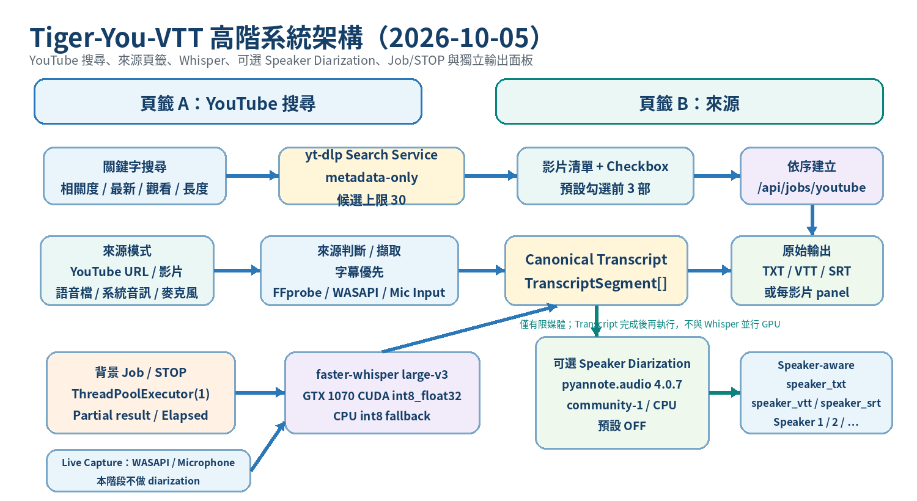
文件版本：Architecture Snapshot 2026-10-05
Committed baseline: a96cee14b59ad879e6f95f4ea61eb1f7373ed997
本文件已更新至 Speaker Diarization 最新 working tree：GitHub main baseline 為 a96cee14...；目前未提交變更已加入有限媒體可選說話者分離（pyannote.audio / community-1），預設 OFF，支援 YouTube Search、YouTube URL、本機影片與語音檔。最新完整回歸 352 tests PASS、focused 40 PASS，真實兩人媒體與使用者 UI 驗收均 PASS；System Audio / Microphone 本階段不做 diarization，麥克風實機 hardware gate 仍待可用 input device。

1. 文件資訊與範圍
項目 | 內容
系統名稱 | Tiger-You-VTT
用途 | 從 YouTube 搜尋/URL、本機影片、語音檔、Windows 系統播放聲音或麥克風取得字幕/轉錄；有限媒體可選啟用 Speaker Diarization，輸出 Speaker 1 / Speaker 2 等說話者標籤。
主要輸出 | TranscriptSegment[]、TXT、VTT、SRT；啟用說話者分離時另提供 DiarizedTranscriptSegment[]、speaker_txt、speaker_vtt、speaker_srt。
Web Framework | FastAPI + Uvicorn
主要 ASR | faster-whisper large-v3 / CTranslate2
GPU | NVIDIA GeForce GTX 1070 8 GB；CUDA + int8_float32 已驗證
執行環境 | Windows、Python 3.11.3；GitHub 使用者建議專案內 .venv；目前開發機沿用既有 venv_multi_query。
文件狀態 | 系統架構與目前已驗證 working tree 功能快照；Speaker Diarization 已人工驗收、尚未 commit。
Live Capture | PyAudioWPatch / Windows WASAPI Loopback 與一般 Microphone Input；兩種裝置清單嚴格分離。
YouTube Search | yt-dlp metadata-only 搜尋；支援相關度、最新上傳、觀看次數、影片長度；候選 metadata 失敗採單影片容錯。
UI Architecture | 兩個主要頁籤：YouTube 搜尋 / 來源；YouTube Search 勾選 N 部影片即建立 N 個獨立文字面板。
Speaker Diarization | pyannote.audio 4.0.7 + pyannote/speaker-diarization-community-1；有限媒體、預設 OFF、CPU 執行、Lazy-load；Whisper 與 diarization 順序執行。

本文件聚焦於目前已完成與驗證的系統架構，包含 YouTube Search、YouTube URL、本機影片、語音檔、Windows 系統音訊、麥克風來源、字幕/ASR 管線、可選 Speaker Diarization、背景 Job、STOP、時間區間、GPU Runtime、批次選取/獨立文字面板、API、資料模型、暫存檔生命週期、安全性與測試策略。
明確不在目前系統範圍內：OCR、Qwen/LLM 摘要、翻譯、RAG、資料庫持久化、帳號/權限、多使用者分散式 Job、WebSocket/SSE、每應用程式音訊隔離、Generic Web Search、播放清單批次處理、合併輸出、真人身分辨識，以及 System Audio / Microphone 的即時 Speaker Diarization。

2. 設計目標與核心原則
- 雙頁籤入口：UI 分為「YouTube 搜尋」與「來源」兩個主要頁籤；一次只顯示一個，切換時保留各自狀態。
- 文字字幕優先：有 YouTube 字幕或 Embedded text subtitle 時，不啟動 Whisper。
- ASR fallback：無可用文字字幕但存在音訊時，才使用 faster-whisper。
- 語音檔直轉：audio upload 經 FFprobe 驗證後，直接重用既有 faster-whisper 與 GPU/CPU 策略。
- 系統音訊：Windows 以 PyAudioWPatch/WASAPI Loopback 擷取輸出裝置，採 bounded PCM chunks 進行近即時轉錄。
- Live capture：System Audio 與 Microphone 均採 blocking read + bounded PCM chunks，並重用既有 Whisper/PyAV。
- YouTube 搜尋：yt-dlp metadata-only 搜尋；預設相關度，亦可依最新上傳、觀看次數、影片長度排序。
- 搜尋容錯：非相關度排序採 bounded candidate pool（30）；單支 unavailable/metadata 失敗只跳過該候選，不使整批搜尋失敗。
- 搜尋批次：每次搜尋預設勾選前 3 部；勾選幾部即建立幾個以 video_id 為識別的獨立文字面板，並依序重用 /api/jobs/youtube。
- Speaker Diarization（可選）：有限媒體可由使用者勾選「啟用說話者分離」；預設 OFF，關閉時不載入 pyannote、不下載額外 diarization 音訊、不改變原始 TXT/VTT/SRT。
- 說話者輸出：原始 TranscriptSegment[] 保留；另建立 speaker-aware segments 與 speaker_txt / speaker_vtt / speaker_srt，標籤依第一次出現正規化為 Speaker 1、Speaker 2、Speaker 3…，不做真人身分辨識。
- Diarization 執行策略：base transcript 完成後才在 CPU 執行 pyannote community-1；Whisper 保持 GTX 1070 CUDA int8_float32，兩者不做 concurrent GPU inference。
- 麥克風：使用一般 input device（排除 loopback）進行 bounded PCM chunk 轉錄；目前實作/測試完成，但實機因無可用 input device 尚未最終驗收。
- Live silence policy：System Audio 與 Microphone 的靜音/空 chunk 視為正常，不觸發 file-mode VAD-off retry。
- Canonical model：所有來源最後統一成 TranscriptSegment[]，再序列化為 TXT / VTT / SRT。
- 可停止：背景 Job 支援 cooperative STOP，停止後保留已完成字幕。
- 區間處理：支援 H:M（小時:分鐘）擷取區間，Whisper 只處理所選範圍。
- 原始時間軸：區間裁切後仍將 Whisper 相對時間加回 range_start，輸出維持原影片 timeline。
- 本機優先：Whisper 完全本機執行，無雲端 ASR/LLM fallback。
- GPU 安全回退：CUDA 成功則使用 GTX 1070；若 inference 失敗，自動回 CPU int8。
- 系統維持「輸入/發現 → 來源判斷/擷取 → Canonical Transcript → Job/控制 → 輸出」的核心分層；UI 上層為「YouTube 搜尋 / 來源」兩個頁籤。YouTube Search 先做 metadata discovery、排序與勾選，再依序建立既有 YouTube jobs；來源頁籤處理 URL、影片、語音檔、System Audio 與 Microphone。有限媒體可選在 base transcript 完成後追加 Speaker Diarization（pyannote community-1 / CPU），再以 timestamp overlap 對齊並產生獨立 speaker-aware 輸出；Live source 仍維持既有 session-relative timeline，不做 diarization。

3. 高階系統架構
系統維持「輸入/發現 → 來源判斷/擷取 → Canonical Transcript → Job/控制 → 輸出」的核心分層；UI 上層新增「YouTube 搜尋 / 來源」兩個頁籤。YouTube Search 先做 metadata discovery、排序與勾選，再由前端依序建立既有 YouTube jobs；來源頁籤則處理 URL、影片、語音檔、System Audio 與 Microphone。Live source 使用 session-relative timeline；所有 ASR 共用同一 Whisper Runtime。

4. 邏輯元件
元件 | 主要職責 | 關鍵檔案/技術
FastAPI App | 啟動 API、註冊 routers、提供 Swagger 與本機 UI。 | app/main.py / FastAPI
YouTube Router/Service | YouTube URL metadata、字幕軌選擇、字幕下載、無字幕 fallback；Search endpoint 掛載於同一 router。 | app/routers/youtube.py；app/services/youtube.py；yt-dlp
Video Router/Service | UploadFile、FFprobe stream inspection、embedded subtitle extraction、Whisper fallback。 | app/routers/video.py；app/services/video.py；FFmpeg/FFprobe
Transcript Service | VTT parsing、normalization、segment filtering、TXT/VTT/SRT serialization。 | app/services/transcript.py；webvtt-py
Whisper Service | large-v3 model lifecycle、CUDA runtime discovery、VAD retry、callback/STOP。 | app/services/whisper.py；faster-whisper/CTranslate2
Media Range Service | H:M parser、range validation、segment overlap/clamp、clip range metadata。 | app/services/media_range.py
Job Service | ThreadPoolExecutor(1)、job registry、elapsed、STOP、partial result；Search batch 仍依序重用既有 YouTube jobs。 | app/services/jobs.py
UI | 兩個主要頁籤；YouTube Search 搜尋/排序/checkbox/batch Start-STOP/每影片獨立文字面板；來源頁籤保留各來源控制。 | app/static/index.html
Schema Layer | API request/response、Job states、transcript structures、YouTube Search result schema。 | app/schemas/*.py
Audio Router/Service | UploadFile、FFprobe audio validation、H:M range、直接 Whisper transcription。 | app/routers/audio.py；app/services/audio.py；FFmpeg/FFprobe
System Audio Router/Service | WASAPI loopback 裝置列舉、PCM capture、10 秒 chunk、live Whisper transcription。 | app/routers/system_audio.py；app/services/system_audio.py；PyAudioWPatch
YouTube Search Service | yt-dlp metadata-only discovery、4 種排序、candidate enrichment 容錯、結果 normalization。 | app/services/youtube_search.py；yt-dlp
Microphone Router/Service | 一般 input device 列舉、PCM capture、10 秒 chunk、live Whisper transcription；排除 WASAPI loopback。 | app/routers/microphone.py；app/services/microphone.py；PyAudioWPatch
Diarization Service | Lazy-load pyannote community-1、有限媒體音訊 diarization、Speaker label normalization、timestamp-overlap alignment、speaker TXT/VTT/SRT serialization。 | app/services/diarization.py；app/schemas/diarization.py；pyannote.audio

5. 來源處理流程
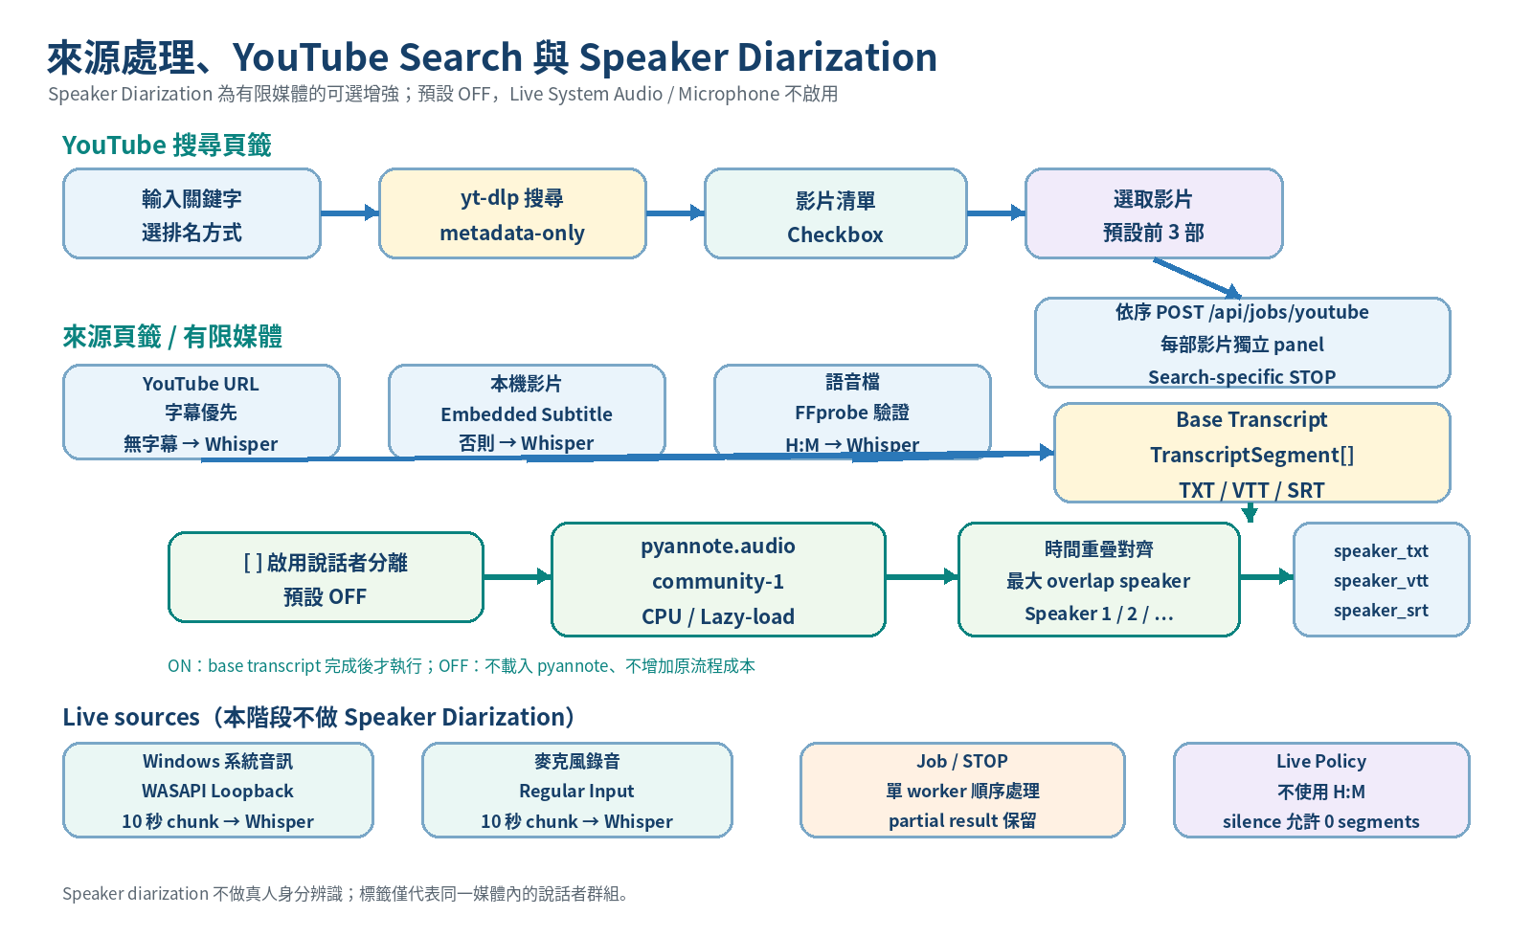

5.1 YouTube 搜尋與批次選取
- GET /api/youtube/search 以 yt-dlp 執行 metadata-only 搜尋；q 必填，sort 預設 relevance，limit 預設 10、最大 20。
- 排名支援：相關度（保留原生 ytsearch 順序）、最新上傳（候選集日期 DESC）、觀看次數（候選集 DESC）、影片長度（候選集 ASC）。
- 非相關度排序使用 YOUTUBE_SEARCH_CANDIDATE_LIMIT=30；單支 unavailable 或 full metadata 失敗時跳過該候選，缺欄位保留 null，避免整批 502。
- 搜尋成功後預設勾選前 3 部；使用者可自由增減選取。勾選 N 部即在下方建立 N 個 read-only 獨立文字面板，panel 以 video_id 為穩定識別。
- 按 Search 專用「開始取得字幕」後，前端依顯示順序逐支 POST /api/jobs/youtube；每一支完成/停止/失敗後才處理下一支，不增加 Whisper concurrency。
- Search 專用 STOP 只停止目前 active_search_job_id，並阻止後續等待影片啟動；已完成與 partial text 均保留。

5.2 YouTube URL
- 以 yt-dlp 取得影片 metadata、manual subtitles 與 automatic captions。
- 依 deterministic priority 自動選擇可用字幕軌；有字幕時直接下載/解析 VTT。
- 若 URL-only 模式完全無可用字幕軌，才下載 bestaudio 並進入 faster-whisper。
- Explicit language/type 模式保持精確；指定 track 不存在時不自動 fallback。
- 最終統一產生 TranscriptSegment[]、TXT、VTT、SRT。

5.3 本機影片上傳
- UploadFile 以 chunk 方式寫入 job/request 專用 TemporaryDirectory，不整檔讀入 RAM。
- 以 ffprobe JSON 檢查 video/audio/subtitle streams、codec、language、default disposition、duration。
- 存在可用 embedded text subtitle 時，以 FFmpeg 轉成 WebVTT，再走既有 parser。
- 若只有 bitmap subtitle 或沒有文字字幕，但存在 audio，直接把本機影片路徑交給 faster-whisper/PyAV。
- 若同時無文字字幕與可用 audio，回傳 controlled no_transcript_source_available。

5.4 本機語音檔上傳
- Audio UploadFile 以 chunk 方式寫入 temporary/job-owned storage，不整檔讀入 RAM。
- FFprobe 驗證至少一條可用 audio stream；audio endpoint 若包含 video stream 會拒絕，避免與影片入口混淆。
- 有 H:M 區間時沿用既有 media_range/FFmpeg clip；無區間時直接把音訊交給現有 Whisper service。
- 結果使用 type=transcribed、selection_mode=direct，並輸出 TranscriptSegment[]、TXT、VTT、SRT。
- POST /api/jobs/audio 沿用既有 Job/STOP/elapsed/partial result 架構。

5.5 Windows 系統音訊即時轉錄
- GET /api/system-audio/devices 僅列出 WASAPI loopback output-capture devices，不列麥克風。
- POST /api/jobs/system-audio 建立 open-ended live job；未指定 device_id 時使用 default WASAPI output 的 loopback counterpart。
- PyAudioWPatch 以 blocking read 擷取裝置 native sample rate/channels 的 signed 16-bit PCM；每個 bounded chunk 建立暫時 WAV，再重用現有 Whisper/PyAV。
- SYSTEM_AUDIO_CHUNK_SECONDS 預設 10 秒；live silence/empty chunk 不視為錯誤，也不觸發 vad_filter=False retry。
- 系統音訊不套用 H:M range；時間戳以 capture session 起點為 0 的 session-relative timeline。
- STOP 先停止後續 capture/chunk，再允許目前 Whisper 安全 segment 邊界完成；部分 TXT/VTT/SRT 保留。

5.6 麥克風錄音即時轉錄
- GET /api/microphone/devices 僅列出可用的一般 input device；明確排除 WASAPI loopback，與 System Audio 裝置清單分離。
- POST /api/jobs/microphone 建立 live microphone job；未指定 device_id 時嘗試使用 Windows default input。
- PyAudioWPatch blocking read 以 native sample rate/channels 擷取 signed 16-bit PCM，MICROPHONE_CHUNK_SECONDS 預設 10 秒。
- Microphone live chunk 使用 vad_filter=True 且允許 0 segments；靜音不失敗，也不觸發 file-mode vad_filter=False retry。
- STOP 關閉後續 capture/chunk，保留目前安全完成的 segments/TXT/VTT/SRT；timestamp 使用 session-relative timeline。
- Phase 2G 程式與自動化測試已通過；實機枚舉結果為 0 個 regular input device，因此真實 PCM/CUDA gate 仍待使用者接上/啟用麥克風後驗收。

5.7 Speaker Diarization（有限媒體，可選）
- UI 提供「啟用說話者分離」checkbox，預設 OFF；YouTube Search 使用 batch-level toggle，來源頁籤僅在 YouTube URL / 上傳影片 / 上傳語音檔顯示。System Audio / Microphone 不支援本功能。
- enable_diarization=false 時完全走既有流程；不載入 pyannote model，也不增加為 diarization 準備音訊的成本。
- enable_diarization=true 時先完成原始字幕/Whisper 轉錄，再取得同一有限媒體範圍的音訊，執行 pyannote diarization，最後以每個 transcript segment 與 speaker region 的最大時間重疊決定 Speaker 標籤。
- Speaker label 依同一媒體內第一次出現順序正規化為 Speaker 1、Speaker 2…；不同影片各自獨立 mapping，不做真人姓名/身分辨識。
- Diarization 失敗屬可選增強失敗：原始 segments/TXT/VTT/SRT 仍保留，並回傳 diarization_status 與 client-safe error。

6. Canonical Transcript 與輸出格式
系統所有來源最後都轉為同一個 Canonical TranscriptSegment[]，使來源判斷與輸出格式解耦。
資料結構：
{"start": float, "end": float, "text": string}
輸出 | 規則
TranscriptSegment[] | 有限媒體 start/end 使用原影片/音訊時間軸；System Audio / Microphone 使用 session-relative timeline；YouTube Search 的每個選取影片維持各自獨立 TranscriptSegment[]；皆按時間排序。
TXT | 不同 segment 以 ASCII 逗號「,」串接，例如 segment1,segment2,segment3。
VTT | WEBVTT header + 毫秒精度 timestamp + cue text。
SRT | 連續 cue number + HH:MM:SS,mmm timestamp + text。
DiarizedTranscriptSegment[] | 有限媒體啟用 diarization 時產生；欄位包含 start、end、speaker、text；base TranscriptSegment[] 不變。
speaker_txt / speaker_vtt / speaker_srt | Speaker-aware 輸出；VTT/SRT 保留原時間軸並加入 [Speaker N] 標籤；TXT 以 Speaker N：文字 呈現。

YouTube rolling-caption overlap cleanup 僅用於 YouTube 字幕 normalization；Whisper segments 不套用該特定 dedup 規則，以避免刪除合法重複語音。

7. faster-whisper ASR 架構
項目 | 目前設計
Model | large-v3
Lazy loading | FastAPI startup 不載入模型；首次需要 ASR 時才初始化。
Cache | 成功載入的模型在 process 內重用；失敗 GPU model 不視為健康 cache。
VAD | 先 vad_filter=True；若自然產生 0 usable segments，僅重試一次 vad_filter=False。
STOP interaction | 若 0 segment 是因 stop_requested 造成，不觸發 VAD-off retry。
Device auto | 優先 CUDA，成功後快取；CUDA inference 失敗則 CPU int8 fallback。
GPU compute | GTX 1070 實測 int8_float32 最適合；float32 接近 8 GB VRAM 且顯著較慢。
Live chunk policy | System Audio / Microphone 使用 vad_filter=True 且允許空 chunk；不因單一 live chunk 0 segments 觸發 VAD-off retry。

7.1 Speaker Diarization Runtime
- Backend：pyannote.audio 4.0.7；model：pyannote/speaker-diarization-community-1，驗證 revision 3533c8cf8e369892e6b79ff1bf80f7b0286a54ee。
- 模型為 gated Hugging Face repository；使用者需先接受 access conditions 並以 Hugging Face credential cache / token 完成登入。Token 不寫入 source、README、測試或 Git。
- Device：Speaker Diarization 預設 CPU；Whisper 仍為 GTX 1070 CUDA int8_float32。流程為 base transcript → diarization → alignment，不做 concurrent GPU inference。
- Lazy-load：FastAPI startup 不載入 pyannote；只有 enable_diarization=true 才載入，成功 model 可 process-local cache，失敗初始化不污染 disabled transcription。
- 目前驗證環境：torch 2.12.1+cu126、torchvision 0.27.1+cu126、torchaudio 2.11.0+cpu、faster-whisper 1.2.1、CTranslate2 4.8.2。此組合已通過 real runtime 與 352-test regression；不要只為版本外觀任意升降既有 Torch/CUDA stack。

8. GPU Runtime 與 CUDA 修復
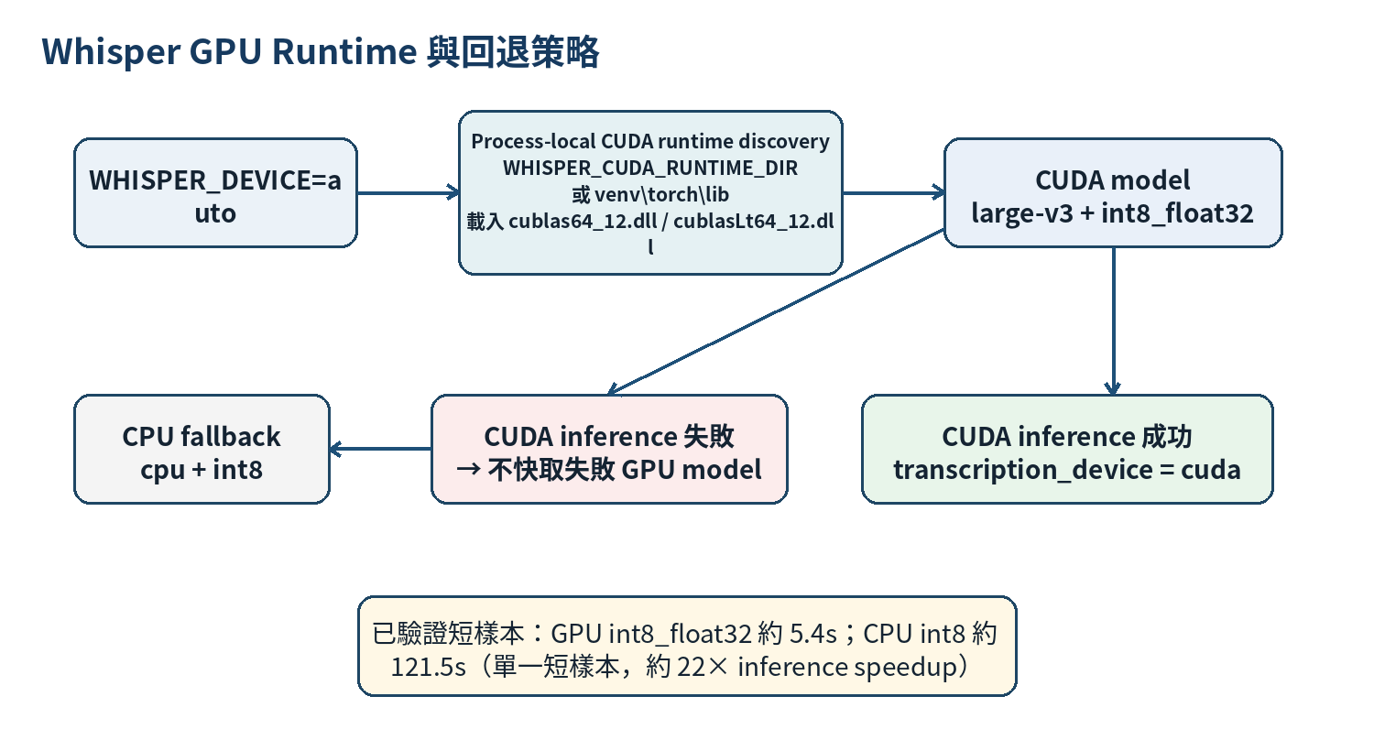

8.1 原始 GPU 問題
最初 CUDA model construction 可成功，但實際 transcribe 在 encoder / language detection 階段失敗：
RuntimeError: Library cublas64_12.dll is not found or cannot be loaded
根因並非 GPU 不支援，而是 cublas64_12.dll / cublasLt64_12.dll 已存在於既有 venv 的 torch\lib，但該目錄不在 process DLL search path。

8.2 修復策略
- 支援 WHISPER_CUDA_RUNTIME_DIR 明確指定 CUDA runtime 目錄。
- 未指定時，自動探索目前 venv 的 torch\lib。
- 啟動 CUDA model 前先驗證必要 cuBLAS DLL。
- 以 process-local DLL directory 機制加入搜尋路徑，並保留 handle 於 process lifetime。
- 沒有安裝 CUDA Toolkit、沒有重裝 driver、沒有升降 faster-whisper/CTranslate2。

8.3 實測結果
Compute Type | 結果 | 短樣本 Inference | VRAM 約值
float32 | PASS | 82.883 s | 7,843 MiB
int8_float32 | PASS | 4.958–5.435 s | 2,759 MiB
int8 | PASS | 7.280 s | 2,732 MiB
CPU int8 | PASS | 121.484 s | System RAM

同一短樣本中，GPU int8_float32 對 CPU int8 的純 inference 約 22.35× 加速；這是單一短樣本測量，不應直接外推為所有影片的固定倍率。

9. 時間區間擷取（H:M）
使用者輸入格式固定為「小時:分鐘（H:M）」；沒有秒欄位。內部解析後一律轉為 float 秒數。
輸入 | 解析秒數 | 語意
0:0 | 0 | 影片開始
0:3 | 180 | 0 小時 3 分鐘
2:25 | 8700 | 2 小時 25 分鐘
65:08 | 234480 | 65 小時 8 分鐘

- 擷取開始時間留空：從頭開始。
- 擷取結束時間留空：到影片結束。
- 兩者都留空：擷取全部。
- UI 預設值：開始 0:0、結束 0:10。
- 若 untouched default 0:10 超過短影片長度，僅該預設情境收斂到實際 media end；使用者明確輸入超界仍回 invalid_time_range。
- Windows 系統音訊與麥克風均為 live/open-ended source，不使用 H:M 擷取區間；Start 表示從現在開始，STOP 表示結束 capture。
- YouTube Search 批次轉錄目前沿用既有 YouTube job 的預設 range：start=0:0、end=0:10、end_time_is_default=true；搜尋 UI 本身不另設 H:M 欄位。
- 啟用 Speaker Diarization 時僅處理同一 H:M 選取範圍；speaker-aware timestamps 與 base transcript 使用相同 original-media timeline，range_start 只加回一次。

9.1 Subtitle range
既有字幕軌先解析成 canonical segments，再依 range overlap 過濾。跨越開始/結束邊界的 cue 會 clamp 至使用者指定邊界；不建立任意內部 timestamp。

9.2 Whisper range
部分區間使用 FFmpeg 以 -ss 與 -t(range_end-range_start) 建立 temporary clip；Whisper 回傳 clip-relative timestamps 後，統一加回 range_start 一次，確保 VTT/SRT 仍使用原影片 timeline。

10. Background Job 與 STOP
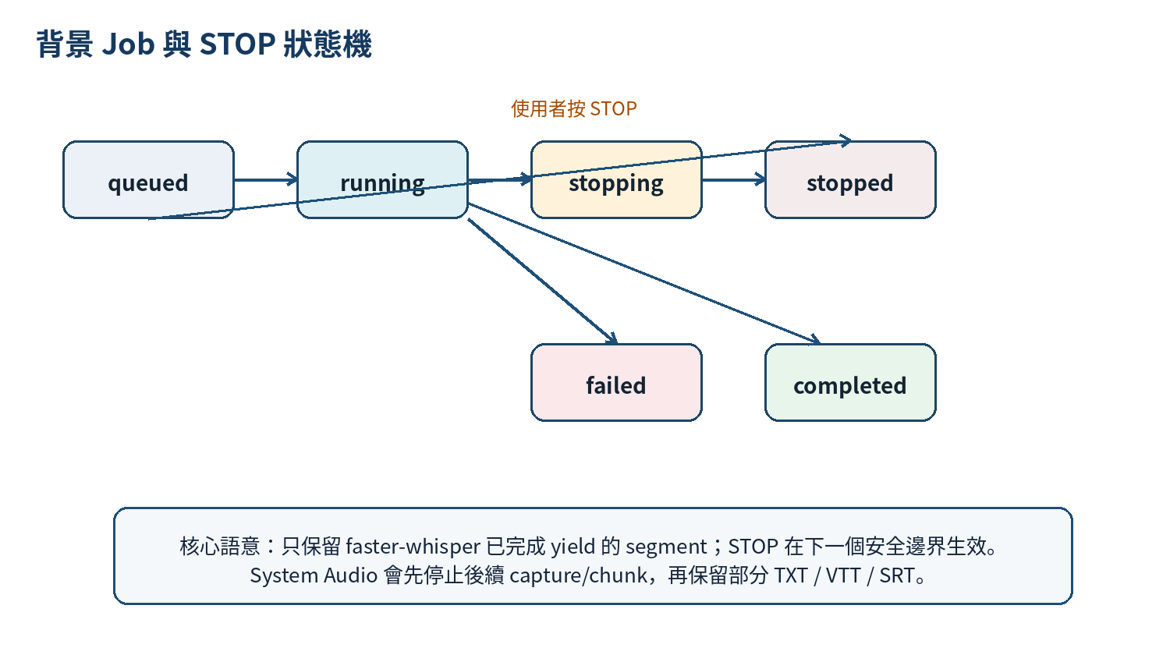
狀態 | 含義
queued | Job 已建立，等待 ThreadPoolExecutor(max_workers=1)。
running | 正在處理來源/字幕/Whisper。
stopping | 已收到 STOP，等待下一個安全 segment 邊界。
stopped | 已停止；保留 completed segments 與部分輸出。
completed | 完整完成。
failed | 發生 controlled failure；若已有 partial segments 仍保留。

10.1 Cooperative cancellation
Python thread 不做強制 kill。Whisper segment generator 每產生一個完成 segment 時呼叫 callback、更新 Job，再檢查 stop flag。若 STOP 在 segment 推論中途按下，該 segment 若正常完成可被保留；後續不再處理。
STOP 前 4 segments、STOP 後安全邊界完成第 5 segment、最終保留 5 segments，屬預期行為。
System Audio / Microphone STOP 會停止後續 capture/chunk；若當下 chunk 正在 Whisper inference，仍依同一 cooperative safe-boundary 規則保留已完成 segment。
有限媒體若在 diarization 開始前收到 STOP，不啟動 pyannote；若已進入 pyannote inference，第一版不做不安全的 thread kill，等待該推論安全返回，再依 Job 狀態保留 base transcript。

10.2 YouTube Search 批次 Job 控制
- YouTube Search 不新增後端 batch engine；前端依 checkbox 選取結果，逐支呼叫既有 POST /api/jobs/youtube。
- 每部影片在 UI 有獨立 panel 與狀態：等待中、處理中、完成、已停止、失敗；polling 取得的 partial txt 僅更新對應 video_id panel。
- 一部影片失敗不會中止下一部；使用者按 Search 專用 STOP 時，僅停止 active_search_job_id，後續等待影片不再啟動。
- 頁籤切換只改變 visible/hidden 與 ARIA 狀態，不清除 Search results、checkbox 選取、panel 內容或來源頁籤輸入。

11. 即時執行時間（Elapsed）
- Job 使用 monotonic clock 作為權威時間來源。
- elapsed 從 job creation 起算，包含 queued / running / stopping。
- completed / stopped / failed 後 elapsed freeze。
- GET /api/jobs/{job_id} 回傳 elapsed_seconds。
- UI 以既有約 1 秒 polling 更新「執行所耗時間」，格式為 HH:MM:SS，hours 可超過 23。
此設計避免以瀏覽器 polling tick 累加計時造成 drift，並確保 STOP 後時間不會重新歸零或繼續增長。

12. API 架構
Method | Endpoint | 用途
GET | /health | 服務健康檢查
GET | / | 本機 HTML/CSS/JS UI
POST | /api/youtube/info | 取得 YouTube metadata / subtitle tracks
POST | /api/youtube/subtitle | 同步取得 YouTube 字幕或 Whisper fallback；可選 enable_diarization=false
POST | /api/video/subtitle | 同步處理本機上傳影片；可選 enable_diarization=false
POST | /api/jobs/youtube | 建立 YouTube background job；可選 enable_diarization=false
POST | /api/jobs/video | 建立 upload background job；可選 enable_diarization=false
GET | /api/jobs/{job_id} | 取得 job status、partial result、elapsed
POST | /api/jobs/{job_id}/stop | 要求 cooperative STOP
POST | /api/audio/transcript | 同步處理本機語音檔；可選 enable_diarization=false
POST | /api/jobs/audio | 建立 audio background job；可選 enable_diarization=false
GET | /api/system-audio/devices | 列出可用 WASAPI loopback 輸出裝置
POST | /api/jobs/system-audio | 建立 Windows 系統音訊 live background job
GET | /api/youtube/search | YouTube metadata-only 關鍵字搜尋與排序
GET | /api/microphone/devices | 列出可用一般 microphone/input devices（排除 loopback）
POST | /api/jobs/microphone | 建立 microphone live background job

同步 API 保持完整結果語意；STOP 與即時 partial output 僅屬 Job/UI workflow。

13. 主要資料模型

13.1 TranscriptSegment
{"start": float, "end": float, "text": string}

13.2 Transcript response 共通欄位
- language：字幕 track language 或 Whisper detected language。
- type：manual / auto / embedded / transcribed。
- selection_mode：auto / explicit / fallback / direct。
- segment_count、duration、segments、vtt、txt、srt。
- Whisper fallback 可附 transcription_model / device / compute_type / duration。
- Range-enabled response 可附 range_start / range_end（秒）。
- System Audio job 使用 capture-session-relative timestamps，並可附 device / model / compute metadata。

13.3 Job state
- job_id（UUID4）、source type（youtube / video / audio / system_audio / microphone）、status。
- stop_requested event/flag。
- current TranscriptSegment[] 與 current TXT。
- terminal/final result 或 client-safe error。
- range_start / range_end。
- timing metadata / elapsed_seconds。

13.4 YouTube Search Result
- Search result 主要欄位：rank、video_id、title、url、channel、duration、duration_text、view_count、upload_date、thumbnail（可為 null）。
- 相關度保留 yt-dlp 原生搜尋順序；其餘排序在 bounded candidate pool 內進行，missing sortable metadata 排到已知值之後。

13.5 Search UI Selected State
- 前端以 Map<video_id, {title, url, ...}> 維護選取；每個 selected video 對應一個 panel，panel 狀態與 txt 僅由該影片 job 更新。

13.6 Speaker Diarization 資料模型
{"start": float, "end": float, "speaker": "Speaker 1", "text": string}
- enable_diarization 預設 false；成功時可附 diarization_status、speaker_count、diarized_segments、speaker_txt、speaker_vtt、speaker_srt。
- 每個媒體的 Speaker mapping 獨立；沒有有效 overlap 時使用 Unknown/null，不依文字內容猜測說話者。

14. 暫存檔與生命週期
類型 | 建立時機 | 清理時機
YouTube audio-only | YouTube 無字幕且需 Whisper | completion / stop / failure
Uploaded video copy | 本機影片 upload | completion / stop / failure
Embedded subtitle VTT | FFmpeg 抽 text subtitle | 解析後 / request 結束
Range clip | Whisper 指定部分區間 | completion / stop / failure
Runtime validation fixture | 測試階段 | 驗證完成立即刪除
Uploaded audio copy | 語音檔 upload | completion / stop / failure
System audio chunk WAV | WASAPI bounded PCM chunk | 每 chunk 處理後立即刪除；job stop/failure 清 job temp dir
Microphone chunk WAV | Microphone bounded PCM chunk | 每 chunk 處理後立即刪除；job stop/failure 清 temp dir
YouTube Search metadata | yt-dlp skip_download metadata-only | 不建立影音/字幕檔；無持久化 search artifact
Diarization audio / range clip | 有限媒體 enable_diarization=true 時準備同一選取範圍音訊 | speaker alignment 完成 / diarization failure / STOP / job cleanup

Job-owned upload 不使用 request-scoped TemporaryDirectory，避免 response 先回 job_id 後檔案就被刪除；Job terminal 後才清 media，文字結果保留在 in-memory registry。

15. 安全性設計
- Upload 使用 chunked copy，不將任意大型影片整檔讀入 RAM。
- 上傳檔名僅作 display metadata；實際暫存檔採 generated safe filename。
- FFmpeg/FFprobe subprocess 使用 argument array 與 shell=False。
- MIME type 不作為 authoritative media validation；實際以 ffprobe 檢查。
- Range H:M 字串先解析為數值，絕不直接拼接 shell command。
- Temporary files 不持久化、不回傳 temporary path。
- Job ID 使用 UUID4，適用目前 single-user local app。
- 不含雲端 ASR、LLM、帳號、外部資料庫或第三方秘密。
- System Audio 僅允許 WASAPI loopback output device；UI/endpoint 不列出或誤用麥克風。
- 最近已知完整回歸：Speaker Diarization working tree 完成後 352 passed / 0 failed / 0 skipped（另有 1 個既有 pytest cache permission warning）；focused diarization/API/UI tests 40 passed。真實兩人媒體、YouTube Search panel 與使用者人工 UI 驗收均 PASS。
- Microphone endpoint 只接受 regular input device；System Audio endpoint 只接受 WASAPI loopback output，兩者不得互相 fallback。
- Search batch 仍維持單 worker/順序處理，避免 GTX 1070 同時執行多個 large-v3 inference。
- 文件以目前實際 working tree 為準；GitHub main baseline 為 a96cee14b59ad879e6f95f4ea61eb1f7373ed997。Speaker Diarization 已完成自動化、真實 runtime 與使用者人工 UI 驗收，但尚未 commit/push；因此本文件描述的 diarization 功能可能領先目前遠端 main。
- Whisper 與 pyannote 不並行 GPU：base transcript 完成後才開始 diarization；目前 diarization 使用 CPU，避免 GTX 1070 8 GB 資源競爭。

16. Error Handling
錯誤碼/類型 | 情境
subtitle_track_not_found | Explicit track 不存在
no_subtitles_available | YouTube 無可用字幕（在未啟用 fallback 的特定流程/條件）
no_audio_available | 沒有可用 audio
audio_download_failed | YouTube audio-only 取得失敗
whisper_model_load_failed | ASR model 無法載入
whisper_transcription_failed | Whisper inference failure
whisper_empty_transcript | 自然轉錄後仍無 usable segments（非 STOP）
unsupported_video_format | 不支援上傳副檔名
invalid_video_file / media_probe_failed | 影片無效或 FFprobe 失敗
embedded_subtitle_extraction_failed | Embedded text subtitle 轉換失敗
no_transcript_source_available | 本機影片同時無 text subtitle 與 audio
upload_too_large / upload_storage_failed | Upload size/storage failure
invalid_time_range | H:M 格式/區間/超出 duration
job_not_found | 未知 job_id
unsupported_audio_format / invalid_audio_file | 不支援或無效的語音檔
system_audio_unsupported | 非 Windows / 無 WASAPI 支援
system_audio_device_not_found / system_audio_device_invalid | 無可用 loopback output 或 device_id 無效
system_audio_capture_failed | WASAPI capture stream 中斷/失敗；partial transcript 仍保留
youtube_search_query_required | YouTube 搜尋 query 空白
youtube_search_invalid_sort | YouTube 搜尋排序值不支援
youtube_search_failed | 搜尋 discovery 失敗，或無可用候選結果
microphone_unsupported | 非支援環境/無法初始化 microphone capture
microphone_device_not_found / microphone_device_invalid | 無可用 regular input 或 device_id 無效
microphone_capture_failed | Microphone capture stream 中斷/失敗；partial transcript 保留

17. Deployment / Runtime
項目 | 值
Project path | D:\0TIGER\6months\PythonAPIDevelopment\Tiger-You-VTT
開發機 Python | D:\0TIGER\6months\PythonAPIDevelopment\venv_multi_query\Scripts\python.exe
Server | python -m uvicorn app.main:app --host 127.0.0.1 --port 8000
UI | http://127.0.0.1:8000/
Swagger | http://127.0.0.1:8000/docs
FFmpeg / FFprobe | 9.0.2-full_build-www.gyan.dev
faster-whisper | 1.2.1
CTranslate2 | 4.8.2
PyAV | 18.1.0
Whisper model | large-v3
PyAudioWPatch | 0.2.12.8
System Audio | Windows WASAPI Loopback；SYSTEM_AUDIO_CHUNK_SECONDS=10.0
YouTube Search | default limit=10；max limit=20；candidate limit=30
Microphone | MICROPHONE_CHUNK_SECONDS=10.0；目前實機 regular input device count=0（hardware acceptance pending）
GitHub 建議 venv | 專案根目錄\.venv（先執行 python -m venv .venv）
venv 啟用 | .\.venv\Scripts\Activate.ps1
venv 驗證 | Test-Path .\.venv\Scripts\Activate.ps1（正常應為 True）
pyannote.audio | 4.0.7
Speaker Diarization model | pyannote/speaker-diarization-community-1；revision 3533c8cf8e369892e6b79ff1bf80f7b0286a54ee
torchaudio | 2.11.0+cpu（目前實機驗證環境；torch 保持 2.12.1+cu126）
Diarization device | CPU；與 Whisper CUDA 順序執行
Hugging Face auth | gated model access；建議 hf auth login / credential cache；secret 不進 Git

17.1 Python 虛擬環境安裝與啟用
一般從 GitHub clone / Download ZIP 的使用者，應先在專案根目錄建立專案自己的 .venv；不要直接假設 .venv 已存在。
cd D:\0TIGER\6months\PythonAPIDevelopment\Tiger-You-VTT
python -m venv .venv
Test-Path .\.venv\Scripts\Activate.ps1
.\.venv\Scripts\Activate.ps1
Test-Path 正常應回傳 True。若 Activate.ps1 顯示「not recognized」，通常表示 .venv 尚未建立、建立失敗，或目前不在正確專案目錄；應先重新建立 .venv，而不是先修改 Execution Policy。
只有在啟動腳本確實存在但被 PowerShell Execution Policy 阻擋時，才使用下列目前視窗範圍的暫時設定：
Set-ExecutionPolicy -Scope Process -ExecutionPolicy Bypass
.\.venv\Scripts\Activate.ps1
虛擬環境啟用後，再安裝 requirements 並啟動 Uvicorn：
python -m pip install --upgrade pip
python -m pip install -r requirements.txt
python -m uvicorn app.main:app --host 127.0.0.1 --port 8000
目前開發機若要沿用既有共享環境，可直接執行下列 Activate.ps1；這是開發機特定路徑，不是 GitHub 專案的一部分。
D:\0TIGER\6months\PythonAPIDevelopment\venv_multi_query\Scripts\Activate.ps1
若 8000 已被舊程序占用，可暫時以 8001 啟動；正式操作前應確認實際 PID 與載入版本。

17.2 Speaker Diarization 模型授權與登入
若要使用「啟用說話者分離」，需先在 Hugging Face 接受 pyannote/speaker-diarization-community-1 的 access conditions。只使用一般字幕/Whisper 功能時不需要 pyannote model access。
hf auth login
hf auth whoami
登入憑證由 Hugging Face 本機 credential cache 管理；不要把 raw token 寫入 README、config.py、.py 測試或 Git。

18. 測試與驗證策略
測試採「deterministic automated tests + 小型 real runtime gate + 人工 UI checkpoint」三層策略。
類型 | 內容
Unit / Service | Parser、range、VAD retry、serialization、device selection、job state、timer、audio upload、WASAPI/microphone capture、YouTube Search sorting/candidate tolerance。；speaker alignment、label normalization、speaker serializers、lazy model handling。
API | YouTube Search、YouTube direct URL、Video Upload、Audio Upload、System Audio、Microphone、Job lifecycle、STOP、errors、backward compatibility。；finite-media enable_diarization routing / backward compatibility。
Runtime | Real YouTube Search、direct URL、audio file、Whisper GPU CUDA、range offset、STOP、WASAPI loopback；Speaker Diarization 使用真實兩人媒體與 community-1 CPU gate；microphone hardware gate 仍受無 input device 阻擋。
UI | 兩頁籤、Search checkbox/批次控制/獨立 panels、有限媒體「啟用說話者分離」toggle、Speaker 1/2 顯示、Start/STOP、polling、partial text、elapsed、downloads。

最近已知完整回歸：Speaker Diarization working tree 完成後 352 passed / 0 failed / 0 skipped（另有 1 個既有 pytest cache permission warning）；focused diarization/API/UI tests 40 passed。真實兩人媒體、YouTube Search panel 與使用者人工 UI 驗收均 PASS。

19. Git / 版本里程碑
版本/Commit | 內容
v1.0-subtitle-only | 最初穩定字幕-only baseline。
5c1ae879... | feat: complete subtitle-only YouTube extractor
2c95b5ed... | feat: add uploaded video subtitle extraction
322796bf... | feat: add stoppable transcription jobs and local UI
73abe09d... | feat: add configurable extraction time ranges
d18bd088... | feat: add GPU Whisper acceleration and live job timing
42077fae... | merge: preserve existing GitHub repository history
98113498... | feat: add audio and Windows system audio transcription
3f16fc1b... | feat: add reliable YouTube search and microphone workflows
7fd8b324... | fix: make system audio capture continuous（後續已 revert）
a96cee14... | Revert "fix: make system audio capture continuous"（current pushed main baseline）
Working tree（已驗證未提交） | Speaker Diarization：pyannote community-1、有限媒體 toggle（預設 OFF）、speaker-aware outputs；352 tests PASS，真實 2-speaker runtime + 使用者 UI acceptance PASS。

文件以目前實際 working tree 為準；GitHub main baseline 為 a96cee14b59ad879e6f95f4ea61eb1f7373ed997。Speaker Diarization 已完成自動化、真實 runtime 與使用者人工 UI 驗收，但尚未 commit/push；因此本文件描述的 diarization 功能可能領先目前遠端 main。

20. 已驗證效能觀察
場景 | 觀察
YouTube 已有字幕 | 直接抓 VTT，通常為秒級；不啟動 Whisper。
Whisper CPU int8 | 曾有 30.6 分鐘影片約 122 分鐘轉錄。
GTX 1070 CUDA int8_float32 | 短樣本約 5.4 秒，CPU 同樣本約 121.5 秒。
Upload embedded subtitle | FFprobe + FFmpeg extraction，通常遠快於 ASR。
Range processing | 只對所選區間做 Whisper，可降低長影片不必要推論成本。
Audio upload CUDA | 17.2 秒 PCM WAV：request 約 44.7 秒；Whisper transcription 約 16.49 秒；cuda/int8_float32。
System Audio WASAPI | 首段實測 latency 約 92.5 秒（含首次 large-v3 載入 + 10 秒 capture + inference）；後續 chunk 可受 model cache 降低延遲。
YouTube Search（Tiger + 最新上傳） | 30 candidates 中 23 metadata success、7 unavailable skipped、回傳 10；candidate-level failure 不再導致整批 502。
Microphone Runtime | 程式/自動化 gate 通過；Windows 當時未暴露 regular input device，因此無真實 PCM/CUDA latency 數據。
Speaker Diarization real 2-speaker | YouTube naIkpQ_cIt0（105.241 s）成功辨識 Speaker 1 / Speaker 2；原始 transcript 保留；UI manual acceptance PASS。
Uploaded audio OFF vs ON | OFF：Whisper 57.408 s、total 74.078 s；ON：Whisper 29.408 s + diarization 142.703 s、total 248.672 s（含 cold pyannote initialization）。
YouTube manual subtitle OFF vs ON | OFF：3.093 s；ON：183.360 s total，其中 diarization 148.203 s。Speaker Diarization 有明顯 CPU 成本，UI 必須提示處理時間增加。

效能數字受音訊長度、語音密度、VAD、模型 cache、首次載入、container/codec 等影響；短樣本倍率僅作工程參考。

21. 操作流程（建議）

21.1 頁籤與操作模式
- 啟動 Uvicorn，開啟本機 UI；預設顯示「YouTube 搜尋」頁籤，「來源」頁籤隱藏但狀態保留。
- YouTube 搜尋：輸入關鍵字、選擇清單排名依據（相關度 / 最新上傳 / 觀看次數 / 影片長度），再按搜尋。
- 搜尋結果預設勾選前 3 部；勾選幾部就顯示幾個獨立文字 panel，可在批次開始前自由增減。
- 按 Search 專用「開始取得字幕」後依序處理選取影片；每個 panel 顯示自己的等待中/處理中/完成/已停止/失敗與 partial/final text。
- Search 專用 STOP 只停止目前 active search job，保留已完成與 partial text，並阻止後續等待影片啟動。
- 切換到「來源」頁籤，可使用 YouTube URL、上傳影片、上傳語音檔、電腦播放聲音或麥克風錄音。
- 有限媒體確認 H:M 區間（預設 0:0 → 0:10）；System Audio / Microphone 為 live source，不使用 H:M，並沿用各自 Start/STOP/elapsed/輸出控制。
- 若要辨識多人說話者，在 YouTube Search 或有限媒體來源勾選「啟用說話者分離」；預設 OFF。完成後 UI 顯示 speaker_count 與 Speaker 1 / Speaker 2… speaker-aware text；不需要真人姓名。
- Speaker Diarization 開啟後處理時間會明顯增加；關閉時仍維持既有字幕/Whisper fast path。System Audio / Microphone 不顯示/不啟用此功能。

21.2 問題定位優先順序
- 先判斷是來源問題（無 subtitle/audio）還是 ASR 問題。
- GPU 問題先確認實際 exception、DLL search path、compute type，不先重裝 CUDA/driver。
- Timestamp 異常先比對 raw faster-whisper segment → normalization → serializer，不人工硬切。
- VAD empty transcript 先比對 vad_filter=True/False；僅在已證實空轉錄時做一次 VAD-off retry。

22. 非目標與未來擴充方向
目前不做 | 未來若需要的方向
Burned-in visual subtitle OCR | 可另開 OCR pipeline（frame sampling + text detection/recognition），不要混入目前 ASR。
翻譯 / 摘要 / QA | 另建 AI analysis layer；不應污染字幕取得核心。
持久化 Job | 若轉為多使用者服務，再考慮 Redis/DB/Queue。
WebSocket/SSE | 目前 polling 足夠；只有需要更低延遲 streaming UI 時再導入。
Live Speaker diarization | 目前 Speaker Diarization 已支援有限媒體；System Audio / Microphone 的即時說話者分離仍留待未來另開 phase。
多 GPU / worker scaling | 目前單機 GTX 1070 + max_workers=1，先維持穩定。
Generic Web Search | 目前只支援 YouTube Search；若需要一般網頁搜尋/抓取/清洗/摘要，應另建 Web Search 模組。
每應用程式音訊隔離 | 目前 loopback 為同一輸出裝置的 mixed audio；若需要只抓單一 app/process，另開 Windows per-app capture phase。
YouTube Playlist / 分頁 / 無限捲動 | 目前 Search 僅 bounded result list；若需求增加再另行擴充。
搜尋批次合併輸出 | 目前每部影片保持獨立 panel/Job；若要合併 TXT/VTT/SRT 或 ZIP，另開 phase。
每影片獨立 Start/Stop/Retry/Download | 目前由 Search 層共用一組批次 Start/STOP；個別控制尚未實作。

附錄 A：核心流程摘要
YouTube Search：
Keyword → yt-dlp search → rank → candidate tolerance → checkbox selection → sequential /api/jobs/youtube → per-video panels → Search STOP
YouTube：
URL → yt-dlp metadata → manual/auto subtitle? → VTT → segments → outputs；若無字幕 → audio-only → faster-whisper → segments → outputs
Upload：
UploadFile → ffprobe → embedded text subtitle? → FFmpeg VTT → segments；否則 audio → faster-whisper → segments → outputs
Audio：
Audio UploadFile → FFprobe audio validation → optional H:M clip → existing faster-whisper → segments → outputs
System Audio：
WASAPI Loopback → 10s PCM/WAV chunk → existing faster-whisper → +session_offset → live segments → STOP → partial/final outputs
Microphone：
Regular Input → 10s PCM/WAV chunk → existing faster-whisper → +session_offset → live segments → STOP → partial/final outputs
Range：
H:M → seconds → validate duration → subtitle filter/clamp 或 FFmpeg clip → Whisper → +range_start offset → original timeline
Speaker Diarization：
enable_diarization=true → base transcript → same-range audio → pyannote community-1 / CPU → overlap alignment → Speaker 1/2/... → speaker_txt / speaker_vtt / speaker_srt；base outputs unchanged
STOP：
job stop_requested → next completed segment boundary → stopped → retained segments → partial TXT/VTT/SRT

附錄 B：架構決策紀錄（ADR 摘要）
決策 | 原因
Canonical TranscriptSegment[] | 讓來源與輸出格式解耦，避免 YouTube/Upload/Whisper 各自維護格式。
Embedded text subtitle 優先於 Whisper | 速度快、資訊忠實、避免不必要 GPU/CPU 推論。
ThreadPoolExecutor(max_workers=1) | large-v3 資源昂貴，避免單機同時多個轉錄造成資源競爭。
Cooperative STOP | Python thread 無安全 force-kill；以 segment boundary 保證資料完整性。
Polling 而非 WebSocket | 本機單使用者場景較簡單，降低架構複雜度。
H:M user input + float seconds internal | UI 簡化、內部仍保有毫秒精度。
Process-local CUDA DLL path | 最小改動解決 CTranslate2 cuBLAS 載入，不污染系統/global config。
CPU fallback 永遠保留 | GPU runtime 不可用時系統仍可完成轉錄。
Audio upload 重用既有 Whisper | 避免第二套 model/cache/device/VAD 實作，維持單一 ASR 核心。
WASAPI Loopback + bounded chunks | 不累積長時間錄音檔；以固定 chunk 控制延遲、暫存與資源占用。
Live silence 不做 VAD-off retry | 單一靜音 chunk 為正常狀況，避免 file-mode retry 在靜音時產生 hallucinated text。
System Audio 不套用 H:M range | live source 無自然 media end；Start=現在開始，STOP=結束 capture，timestamp 使用 session timeline。
Metadata-only YouTube Search | 搜尋階段不下載影音/字幕、不啟動 Whisper；先做 discovery，再由使用者明確 Start 轉錄。
Candidate-level search tolerance | 單支 unavailable/metadata extraction 失敗只跳過該候選，避免一支壞影片讓整批搜尋 502。
Search-selected sequential jobs | 重用既有 /api/jobs/youtube 與單 worker；降低 GTX 1070 同時多個 large-v3 inference 的資源風險。
Top-3 default + per-video panels | 預設提供可用起點又允許自由選取；每部影片文字與狀態獨立，避免多影片 partial transcript 混線。
Tabbed UI state preservation | YouTube 搜尋 / 來源一次只顯示一個，但切換只改 UI visibility，不破壞 query、selection、panels 或來源輸入。
Microphone / Loopback strict separation | System Audio 只列 loopback output；Microphone 只列 regular input，避免誤抓錯誤音訊來源。
Diarization default OFF | 保持 backward compatibility；未啟用時不載入 pyannote、不下載額外 diarization 音訊、不增加正常流程成本。
Parallel diarized model | 保留原 TranscriptSegment[] 與 TXT/VTT/SRT；speaker-aware data 另存，避免 Speaker 功能污染既有 serializer/API contract。
CPU diarization after base transcript | 避免 GTX 1070 8 GB 同時承載 Whisper 與 pyannote；以 sequential pipeline 換取穩定性。
Greatest-overlap speaker alignment | 第一版採 deterministic timestamp overlap；不依文字/LLM 猜 speaker，overlap speech 以最大重疊 speaker 為主。

